

UNIVERSIDAD NACIONAL DE COLOMBIA

SEDE MEDELLIN

Facultad de Geociencias y Medio Ambiente

**CURSO SENSORES REMOTOS**

**Edier V. Aristizábal G**

Profesor Auxiliar

**TALLER PRÁCTICO 8. Fotogrametría**

**Materiales:** para el taller debe utilizar un par estereoscópico de fotografías aéreas que tengan la distancia focal de la cámara aérea, la altura del vuelo sobre el nivel del mar y pueda localizar el área fotografiada. Adicionalmente un estereoscopio de espejos con barra de paralaje.

**Procedimientos:**

**Estimación de la escala**

El inverso del factor de escala (Em) es igual a la distancia focal de la cámara y la altura del vuelo con respecto a la superficie de la fotografía aérea. Por lo tanto la escala es variable de acuerdo con la altura sobre el nivel del mar.

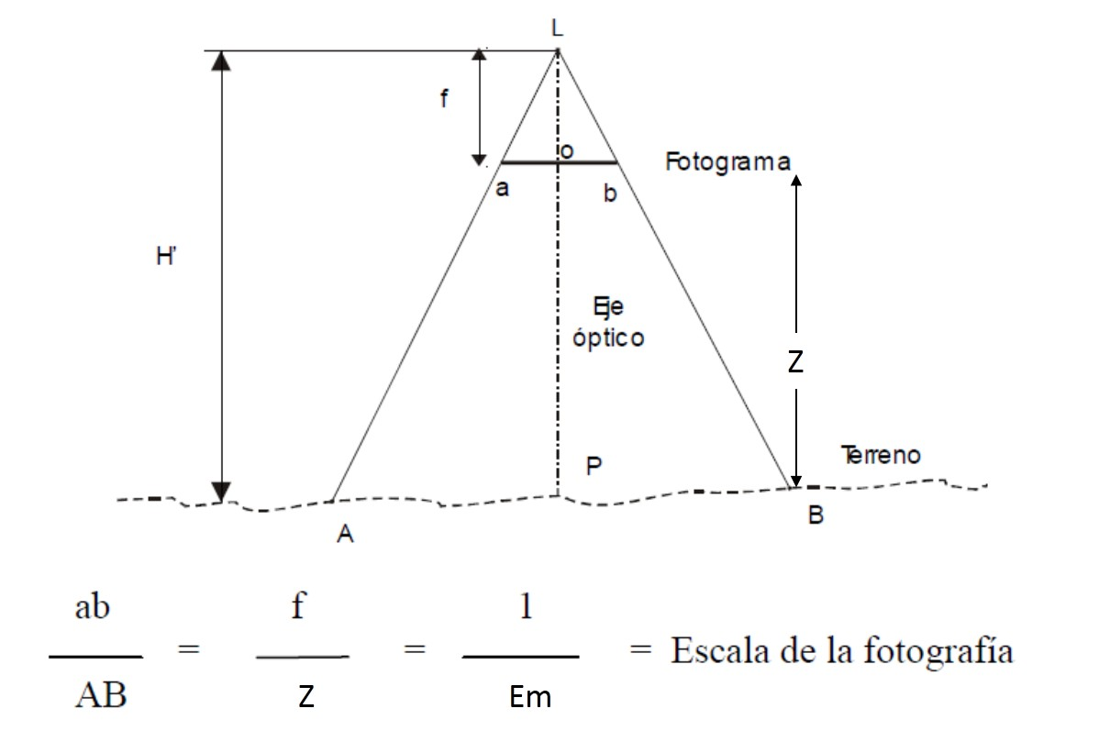

1. *Con la distancia focal, la altura del vuelo sobre el nivel del mar y la altura media aproximada del terreno estime el factor de escala de la fotografía aérea. Compare dicho valor con el que aparece en las marcas fiduciales.*
2. *Determine la escala de la fotografía de acuerdo con la relación mapa – foto. Utilice la plancha topográfica y dos puntos claramente fáciles de identificar tanto en la foto como el mapa. Mida la distancia en el mapa y la distancia en la foto, y estime el factor de escala de la fotografía aérea.*
3. *Utilizando Google Earth, identifique dos puntos, mida la distancia en Google con la herramienta de medir distancias, y mida la longitud que le corresponde a dicha distancia en la foto. Estime el factor de escala con dicha relación.*
4. *Finlamente, identifique elementos conocidos en la fotografía a los cuales pueda asumir su longitud o ancho, tales como el ancho de una vía o la longitud de una casa. A partir de dicha relación terreno – fotografía establezca la escala de la fotografía.*
5. *Realice los ejercicios anteriores para diferentes alturas del terreno, y discuta los cambios en la escala de la fotografía.*

**Exageración de la escala:**

Debido al cambio de las condiciones de la toma de la fotografía y la fotointerpretación se presenta la exageración de escala.

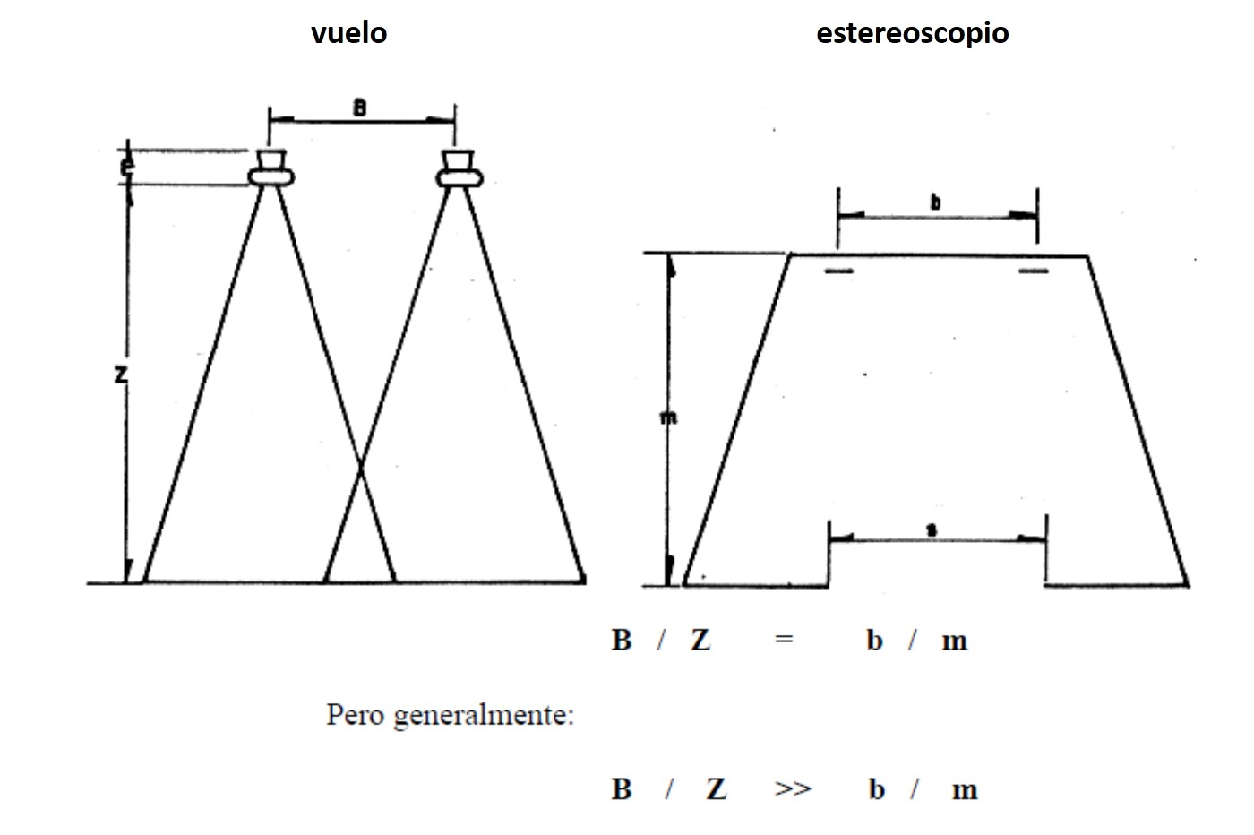

1. *Determine para las fotografías aéreas con las cuales está trabajando el factor de exageración de escala.*
2. *Tenga en cuenta que la distancia B corresponde a la Aero base, la cual puede ser estimada a partir de la fotobase, Z corresponde a la altura del vuelo sobre el terreno fotografiado, b corresponde a las distancia interpupilar, y m a la altura del estereoscopio de espejos.*

**Determinación de alturas por paralaje utilizando la regla**

Estime la diferencia de altura entre los puntos seleccionados a partir del siguiente procedimiento:

1. *Macar los centros de cada foto ($P_{p1} yP_{p1}$) y transferir los centros ($n_{1} y n_{2}).$*
2. *Trazar la línea de vuelo de cada fotografía uniendo los puntos principales con los transferidos.*
3. *Montar las dos fotografías respetando la alienación el vuelo y fijarlas a una determinada distancia.*
4. *Identificar los puntos P y Q entre los cuales se quiere determinar la diferencia de altura. Se recomienda que el punto P debe pertenecer a un plano donde se conoce al altura de vuelo (${ H}_{p}$) y la fotobase ajustada* 🡪 *bp=B-V*
5. *Medir la distancia (V) entre $P_{1} y{ P}_{2}$ según una dirección paralela a la línea de vuelo.*
6. *Medir la distancia (W) entre $Q_{1}$ y $Q_{2}$ según una dirección paralela a la línea de vuelo*
7. *Calcular $∆px$ utilizando* 🡪 *=V-W.*
8. *Calcular $∆h$ utilizando* 🡪

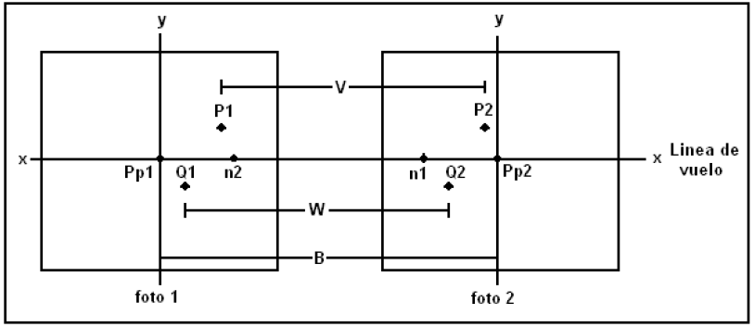

**Determinación de alturas por paralaje con la barra de paralaje**

El paralaje se define como el cambio en las posiciones de los objetos estacionarios debido al cambio en la posición o ángulo del observador, y nos permite estimar las diferencias de alturas entre puntos.

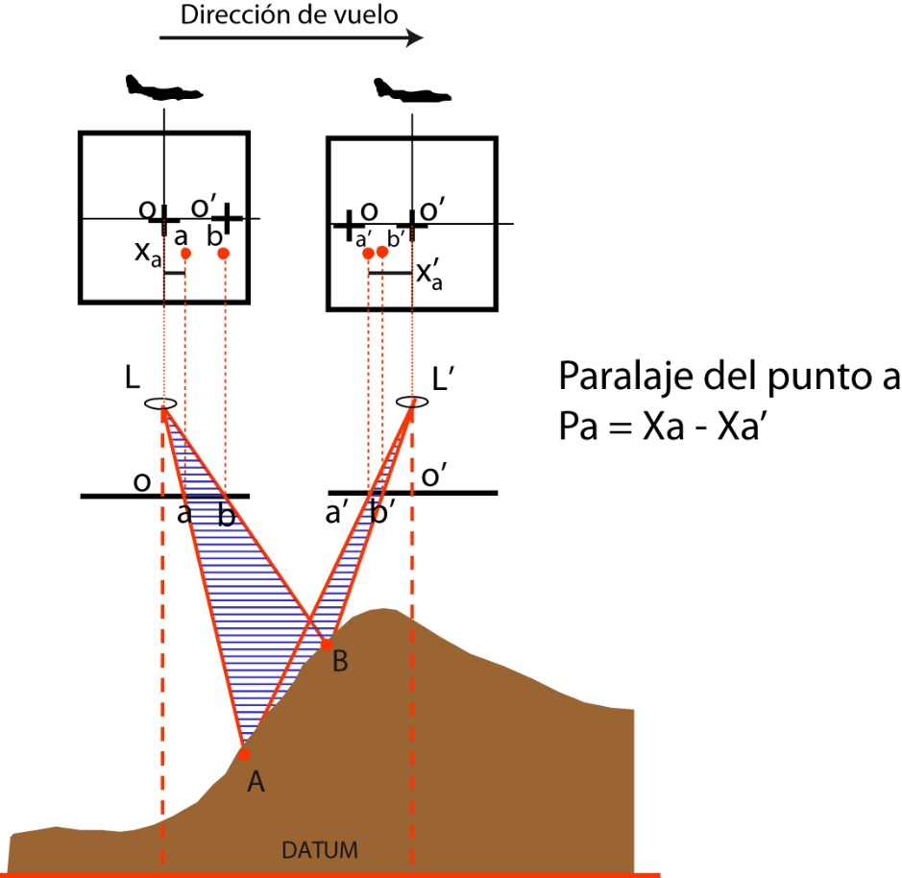



1. *Macar los centros de cada foto ($P_{p1} yP_{p1}$) y transferir los centros $.$*
2. *Trazar la línea de vuelo de cada fotografía uniendo los puntos principales con los transferidos.*
3. *Montar las dos fotografías respetando la alineación del vuelo y base instrumental.*
4. *Identificar los puntos P y Q entre los cuales se quiere determinar la diferencia de altura.*
5. *Medir el paralaje del punto P con la barra de paralaje.*
6. *Medir el paralaje del punto Q con la barra de paralaje.*
7. *Estimar la diferencia de paralaje ($∆P$) entre el punto Q y el punto P.*
8. *Determinar el paralaje absoluto (${ P}_{r}$) del punto mas bajo (P) localizado en un plano donde se conoce al altura de vuelo (${ H}_{p}$) y la fotobase ajustada.*
9. *Calcular $∆h$ utilizando 🡪*
10. *Finalmente discuta entre los resultados obtenidos pro ambos procedimientos (con la regla y con la barra de paralaje).*

**Determinación de pendiente**

Conocida la diferencia de altura relativa entre dos puntos, es posible estimar la pendiente. Para esto debemos definir la distancia real entre dos puntos seleccionados de la foto. La distancia real entre los puntos es la distancia entre los dos puntos de intercesión de las dos líneas.

1. *Estime la pendiente media entre los 4 puntos seleccionados.*





**Referencias**

Manual de ejercicios de laboratorio fotogrametría y fotointerpretación. Carlos Pacheco & Ennio Pozzobon. Universidad de Los Andes. 2006.